附件1：
天津天狮学院高职升本缴费流程
一、点击下方链接，登录缴费系统
https://epay.jinzhoubank.com/epayapp/view/convenienceService/school/index.html
二、填写个人信息，进行缴费
1.在姓名处填写“姓名”，学号处填写“身份证号”，如下图所示：
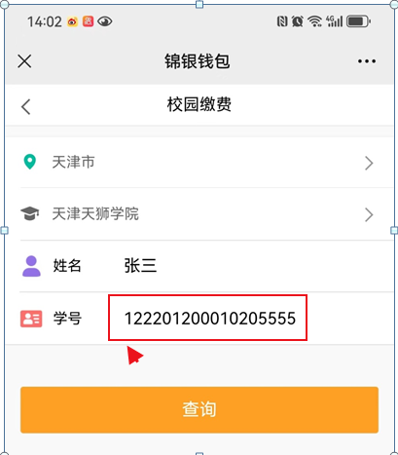
此处填写身份证号
2.单击查询按钮，显示报考专业及缴费列表，根据个人实际情况勾选报考专业，右下角显示缴费金额（根据报考专业数量自动核算），单击缴费按钮。如下图：
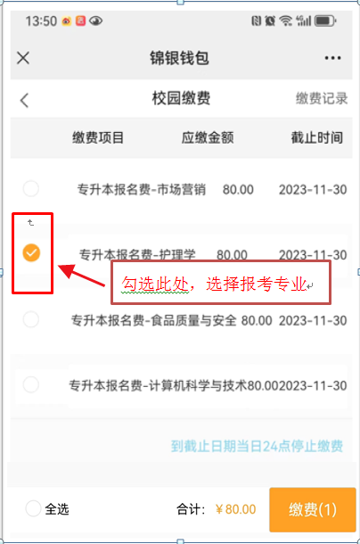
3.进入支付界面，输入支付密码。如下图：
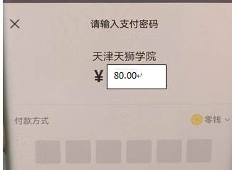

4.显示“支付成功”即可，如下图：
